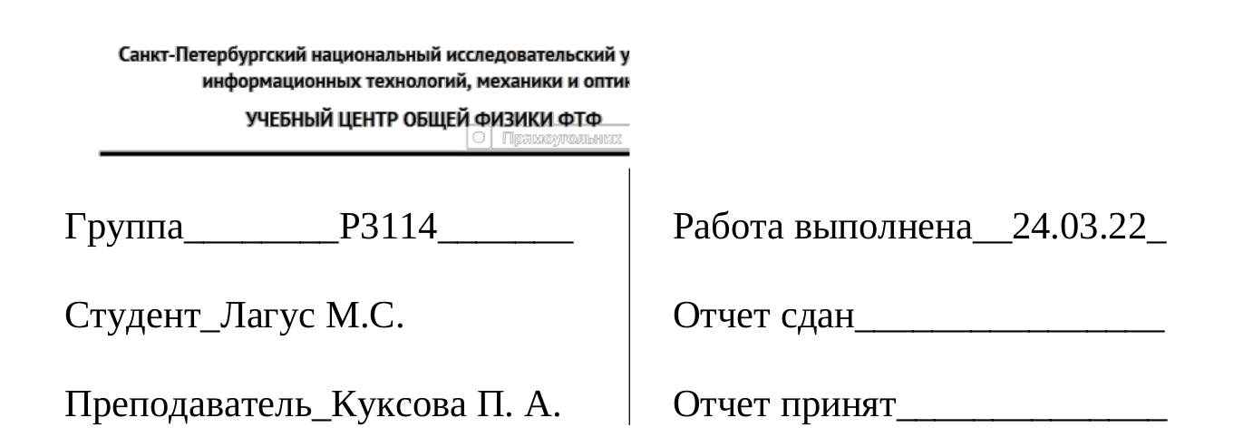

30,05

Отчет по лабораторной работе 1,09

Определение момента инерции методом

крутильных колебаний

1. Цель работы:
2. Определение момента инерции различных твердых тел методом крутильных колебаний,
3. Проверка справедливости теоремы Гюйгенса-Штейнера,

1. Задачи, решаемые при выполнении работы,
2. Измерение коэффициента угловой жесткости спиральной пружины,
3. Прямые измерения периодов крутильных колебаний тел различной формы,

3, Расчет моментов инерции объектов измерения и сравнение их с теоретическими значениями,

1. Объект исследования,

Затухающие колебания, Пружинный маятник,

1. Метод экспериментального исследования,

Многократные измерения

1. Рабочие формулы и исходные данные,

Таблица 1

1. Измерительные приборы

Таблица 2

|  |  |  |  |  |
| --- | --- | --- | --- | --- |
| № п/п | Наименование | Тип прибора | Используемый диапазон | Погрешность прибора |
| 1 | Секундомер | Для измерения времени | [0; 60] сек | 0,005 сек |
| 2 | Лабораторный стенд для исследования колебательного движения | Для исследования колебательного движения | [0,60] |  |

1. Схема установкиИзображение выглядит как текст, внутренний, различные, другой

   Автоматически созданное описание

1. Результаты прямых измерений и их обработки

Таблица 1: Определение коэффициента угловой жесткости пружины

|  |  |  |  |  |  |  |  |  |  |  |  |
| --- | --- | --- | --- | --- | --- | --- | --- | --- | --- | --- | --- |
| ϕ=270° | | ϕ=180° | | ϕ=90° | | ϕ=-90° | | ϕ=-180° | | ϕ=-270° | |
| F, H | r,мм | F, H | r,мм | F, H | r,мм | F, H | r,мм | F, H | r,мм | F, H | r,мм |
| 0,39 | 280 | 0,25 | 271 | 0,13 | 277 | 0,14 | 275 | 0,26 | 275 | 0,38 | 275 |
| 0,54 | 193 | 0,39 | 179 | 0,19 | 188 | 0,20 | 194 | 0,36 | 200 | 0,54 | 194 |
| 0,90 | 115 | 0,80 | 85 | 0,36 | 103 | 0,38 | 105 | 0,78 | 94 | 0,96 | 111 |
| <M> () | | <M> ) | | <M>) | | <M>) | | <M>() | | <M>() | |
| 0.105 | | 0.068 | | 0.03627 | | -0.039 | | -0.081 | | -0.105 | |
| k = <k> ± k = 0.0229±0.0010 | | | | | | | | | | | |

Таблица 2: Теорема Гюйгенса-Штейнера для штанги с грузами

|  |  |  |  |  |  |
| --- | --- | --- | --- | --- | --- |
| l, мм | T1, c | T2, c | T3, c | l2, м2 | <T>2, c2 |
| 53 | 9,02 | 8,92 | 9,05 | 2809 | 80,94 |
| 73 | 9,93 | 9,97 | 9,98 | 5329 | 99,20 |
| 96 | 11,24 | 11,21 | 11,25 | 9216 | 126,26 |
| 120 | 12,76 | 12,69 | 12,71 | 14400 | 161,79 |
| 142 | 14,25 | 14,19 | 14,19 | 20164 | 201,54 |
| 200 | 18,49 | 18,44 | 18,42 | 40000 | 340,40 |
| 262 | 23,20 | 23,12 | 23,26 | 68644 | 537,93 |

Таблица 3: Теорема Гюйгенса-Штейнера для диска с отверстиями

|  |  |  |  |  |  |
| --- | --- | --- | --- | --- | --- |
| l, мм | T1, c | T2, c | T3, c | l2, м2 | <T>2, c2 |
| 0 | 8,19 | 8,13 | 8,12 | 0 | 66,36 |
| 30 | 8,40 | 8,45 | 8,46 | 900 | 71,17 |
| 60 | 9,24 | 9,26 | 9,24 | 3600 | 85,50 |
| 90 | 10,72 | 10,69 | 10,63 | 8100 | 114,06 |
| 120 | 12,42 | 12,36 | 12,37 | 14400 | 153,429 |

Таблица 4: Центральные моменты инерции объектов измерения

|  |  |  |  |  |  |  |
| --- | --- | --- | --- | --- | --- | --- |
| Объект | T1, c | T2, c | T3, c | <T>, c | I,кг*м2 | Iт, кг*м2 |
| Сплошной диск | 4,78 | 4,73 | 4,81 | 4.77 | 0.0129 | 0.0017 |
| Полый цилиндр | 3,21 | 3,27 | 3,34 | 3.27 | 0.0061 | 0.0007 |
| Сплошной цилиндр | 2,78 | 2,66 | 2,61 | 2.68 | 0.0041 | 0.0006 |
| Шар | 4,67 | 4,66 | 4,59 | 4.64 | 0.0122 | 0.0015 |

1. Расчет результатов косвенных измерений

Зависимость в графике M() очевидно линейная, что подтверждает линия тренда построенная с помощью МНК.

Угловой коэффициент в этом графике является также k, коэф. угловой жёсткости.

По формуле (9), рассчитаем собственный центральный момент инерции штанги относительно оси вращения Irod.

Irod = = (0.0229 * 2.68^2)/(4 * ) = 0.00418 кг*м2

Погрешность равна Irod  = 0.000321 кг*м2

Найдём угловой коэффициент у графика T2(L2) = 6939.4 и

вертикальное смещение относительно начала координат = 62.

Используя полученные данные, посчитаем Ic  = 0.0016 кг*м2 через формулу (22), и найдём Iтеор = 0.0004 кг*м2.

Полученный по расчётам вес груза = 0.228 кг

Повторим алгоритм для диска с отверстиями и таблицей 3. Угловой

коэффициент = 6070, вертикальное смещение относительно начала координат = 65.

Ic = 0.039 кг*м2, Iтеор = m * r * r / 2 = 0.0043 кг*м2

Изменение веса m = 0.39 кг.

Теперь высчитаем значения для таблицы 4.

|  |  |  |  |  |  |  |  |  |  |
| --- | --- | --- | --- | --- | --- | --- | --- | --- | --- |
| Таблица 4 | | | | | | | |  |  |
|  | | | | | | Измеренные значения | | | |
| Объект | T1 | T2 | T3 | (T) | I | I теор | m | r | h |
| Сплошной диск | 4.78 | 4.73 | 4.81 | 4.77 | 0.0131 | 0.0017 | 0.287 | 0.109 |  |
| Полый цилиндр | 3.21 | 3.27 | 3.34 | 3.27 | 0.0061 | 0.0007 | 0.363 | 0.05 | 0.1008 |
| Сплошной цилиндр | 2.78 | 2.66 | 2.61 | 2.68 | 0.0041 | 0.0006 | 0.458 | 0.0495 | 0.1015 |
| Шар | 4.67 | 4.66 | 4.59 | 4.64 | 0.0124 | 0.0017 | 0.924 | 0.065 |  |

Таблица погрешностей

|  |  |  |  |  |
| --- | --- | --- | --- | --- |
| Погрешность для I | Производная по k | Производная по T | Дельта I | Эпсилон I % |
| Сплошной диск | 0.577 | 0.005 | 0.0006 | 5.06 |
| Полый цилиндр | 0.271 | 0.003 | 0.0006 | 10.27 |
| Сплошной цилиндр | 0.182 | 0.003 | 0.0007 | 16.41 |
| Шар | 0.545 | 0.005 | 0.0007 | 5.45 |

1. Графики

Для таблицы 2

Для таблицы 3

1. Окончательные результаты

k = 0.0229±0.0010 кг/c^2

Iсплошной диск = 0.0131 кг*м2

Iполый цилиндр = 0.0061 кг*м2

Iсплошной цилиндр = 0.0041кг*м2

Iшар = 0.0124 кг*м2

1. Вывод

По результатам работы мы наблюдаем допустимое отклонение теоретических и практических моментов инерции тел, и справедливость работы теоремы Гюйгенса-Штейнера.